**РОССИЙСКИЙ УНИВЕРСИТЕТ ДРУЖБЫ НАРОДОВ**

**Факультет физико-математических и естественных наук**

**Кафедра прикладной информатики и теории вероятностей**

**ОТЧЕТ**

**ПО ЛАБОРАТОРНОЙ РАБОТЕ № 3**

*дисциплина: Архитектура Вычислительных Систем*

Студент: Платонов Максим Юрьевич

Группа: НБИбд-02-22

**МОСКВА**

2022г.

**Цель работы:** Целью работы является освоение процедуры оформления отчетов с помощью легковесного языка разметки Markdown

**Лабораторная работа Ход работы:**

**1) Порядок выполнения лабораторной работы 3.4.**

* Откроем терминал

• Перейдём в каталог курса сформированный при выполнении лабораторной работы №2:

* Обновим локальный репозиторий, скачав изменения из удаленногорепозитория с помощью команды

* Перейдём в каталог с шаблоном отчета по лабораторной работе

№3:



этого введем команду **make**

* При успешной компиляции должны сгенерироваться файлы report.pdf и report.docx. Откроем и проверим корректность полученных файлов.

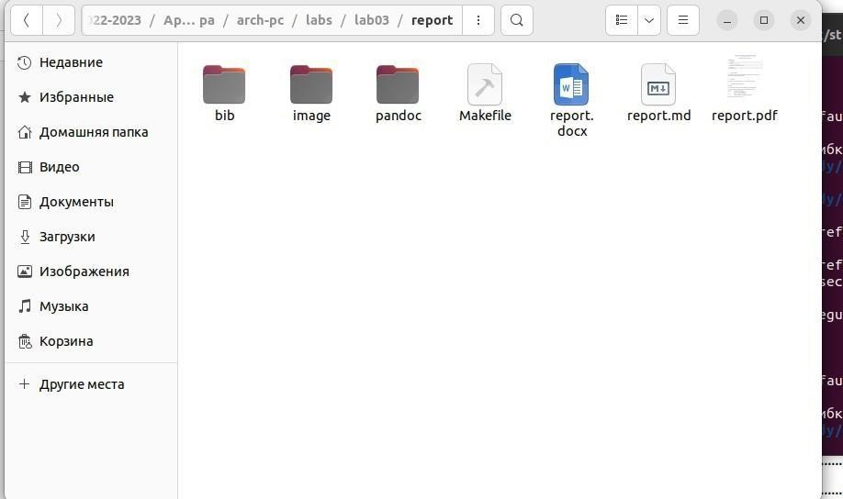

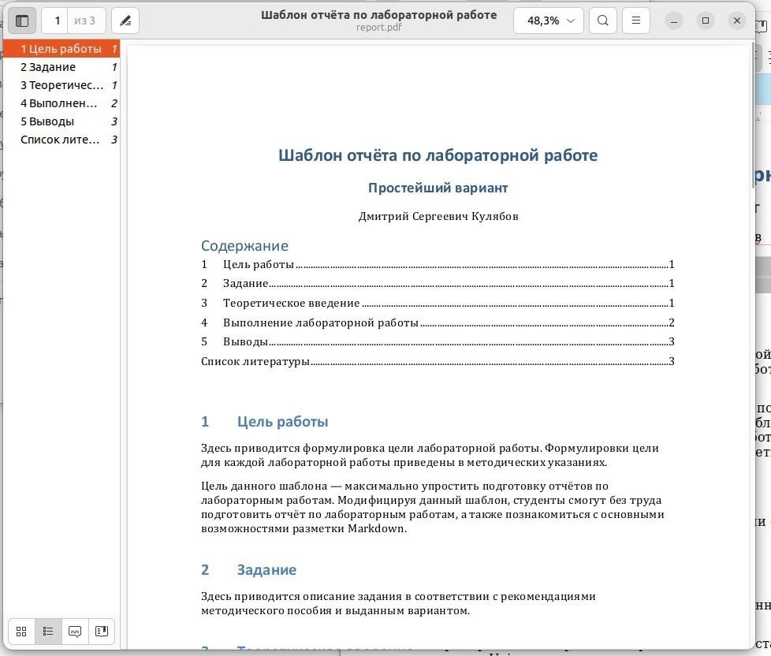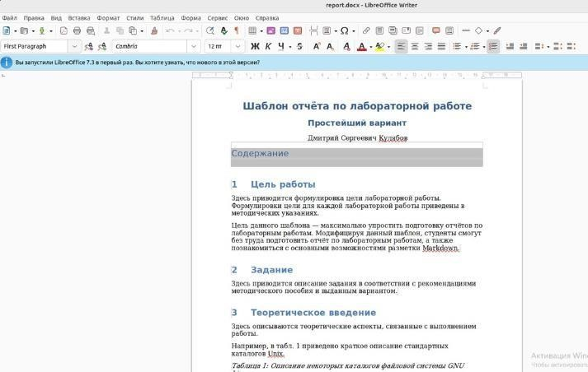

* Удалим полученный файлы с использованием Makefile.Для этого введем команду **make clean**

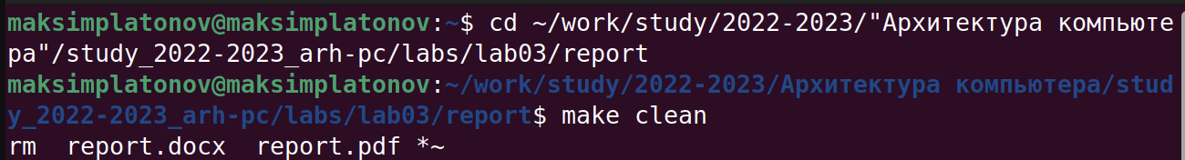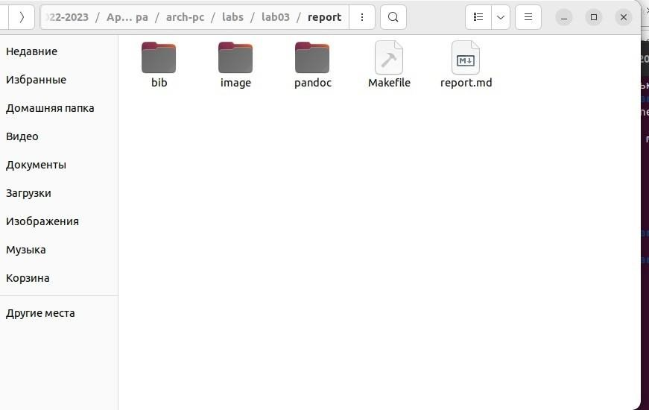

* Откроем файл report.md c помощью любого текстового редактора, например gedit

* Внимательно изучим структуру этого файла.

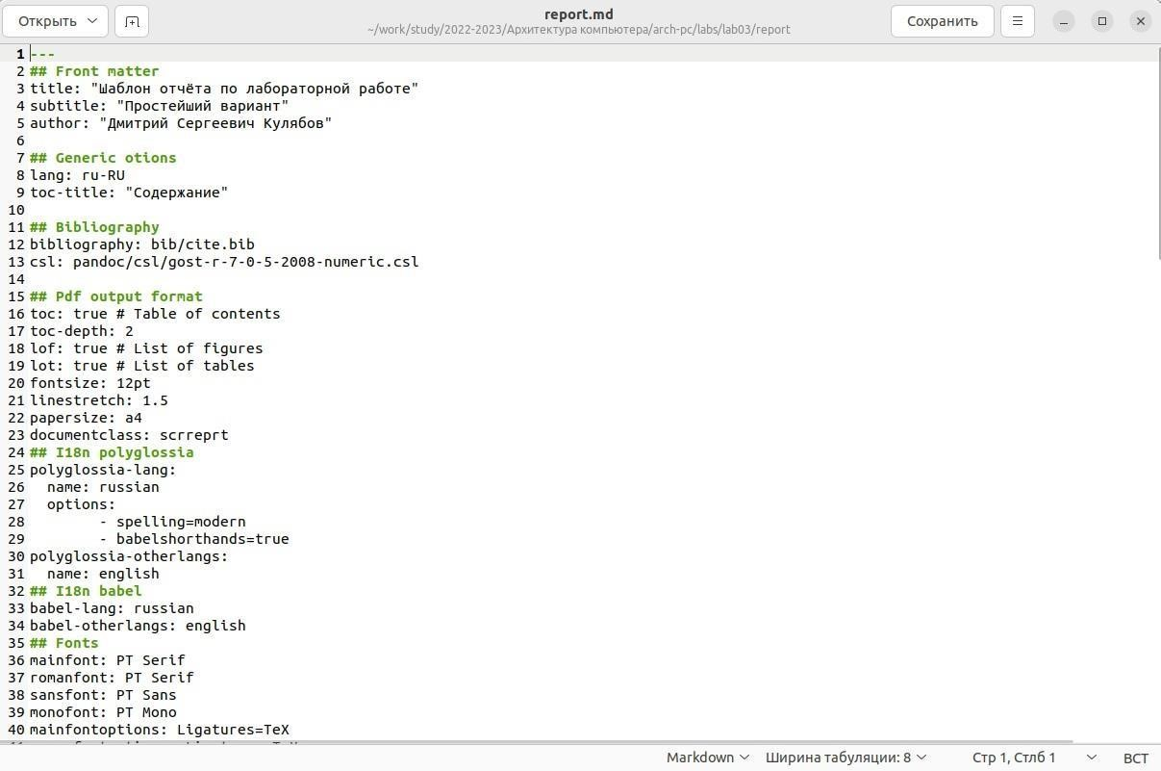

* Заполним отчет и скомпилируем отчет с использованием Makefile.

Проверем корректность полученных файлов. (Обратим внимание, для корректного отображения скриншотов они должны быть размещены в каталоге image)

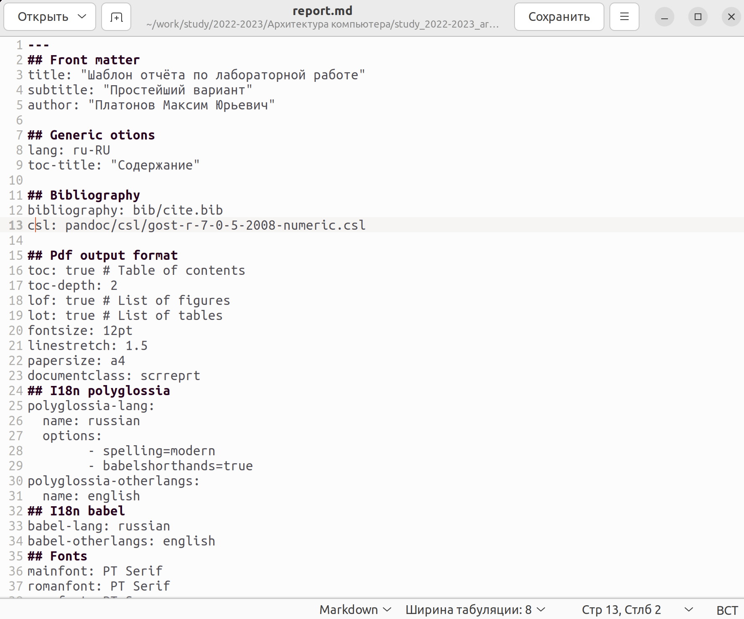

* Загрузим файлы на Github.

**Вывод: После проделанной работы мы освоили процедуры оформления отчетов с помощью легковесного языка разметки Markdown (ссылка на github)**

**(https://github.com/MaximPlatonov/study_2022-2023_arh-pc)**